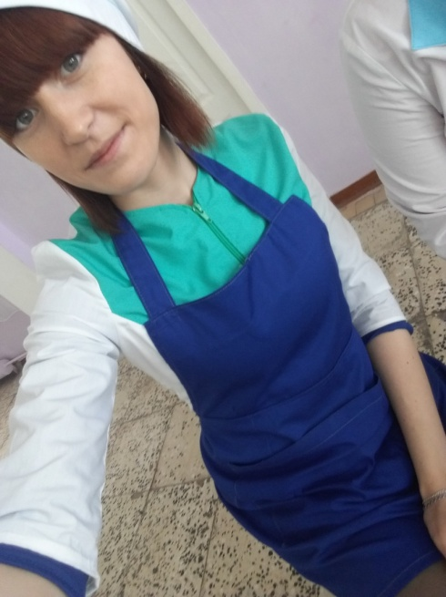
Персональные данные выпускника

Ф.И.О: Козубаева Анастасия Сергеевна
Дата рождения: 31.05.1998г.
Город: Свердловская область
г. Богданович
Тел: 89827411689
Адрес эл. почты: pahaluevan@iclond.com
Образовательное учреждение: ГБПОУ СО «Богдановичский политехникум»
Специализация: Повар, кондитер

Участие в олимпиадах и конкурсах:

1. Принимала участие в приготовлении блюд и обслуживании французской делегации, 2017 г.;
2. Олимпиада профессионального мастерства по ОПОП «Повар, кондитер» - 1 место, 2016 г.;
3. Грамота за успехи в освоении образовательной программы «Повар, кондитер», 2018 г.;
4. Сертификат за участие в областной олимпиаде по общеобразовательным дисциплинам (Математика), 2018 г.;
5. Принимала активное участие в спортивных и общественных мероприятиях политехникума;
6. Профориентационное мероприятие «День открытых дверей (мастер – класс по приготовлению салатов)», 2018 г.;
7. Олимпиада профессионального мастерства по ОПОП «Повар, кондитер» - 2 место, 2017г.;
8. Участие в приготовлении и оформлении кондитерских изделий для фестиваля Татарской национальной кухни.

Тип деятельности, которым вы хотели бы заниматься:
Продолжить обучение по профессии заочно, работа по профессии, в дальнейшем открыть свою кондитерскую.

Хобби:
Приготовление кондитерских изделий, волейбол, художественная хореография, рисование.

Жизненное кредо:
Жизнь слишком коротка, на плохие моменты обращать внимание некогда!

